蒙牛乳业陈列花车采招项目竞争性谈判信息变更公告
（标段二）
内蒙古蒙牛乳业（集团）股份有限公司采购中心采购履行四部就陈列花车采招项目开展竞争性谈判, 欢迎符合资格条件的供应商参加。
一、项目编号：MNCGJH-20240325-0025
二、项目名称：蒙牛乳业陈列花车采招项目
三、变更内容：
1、标段二：陈列花车2预计采购150台（用于影院场景，以实际需求为准）
具体明细及技术基本要求如下：
标段 | 名称 | 技术基本要求 | 图片参考/按需调整
标段二 | 陈列  花车2 | 1、车体材质：车体金属材质、防锈（汽车漆不易掉色，原色感官可保持3年以上）、招牌发光字，材质结实耐用；  2、尺寸：根据销售点位实地勘察场地确定大小，预计1.6米*0.8米*2.3米，1.7米*0.9米*2.2米；  3、车体装饰或喷漆：根据蒙牛出具的设计方案负责喷绘或装饰。  4、桶冰柜：每台花车需配置前视窗冰柜；  5、配置：电动自吸水龙头、塑料水桶，水盆带下水；  6、其他：可人力短距离移动转换位置，带滑动轮。  7、售后服务：质保期至少18个月，提供技术培训，售后问题及时处理；  8、花车需要运送到园区指定销售点位；  9、设备需安装芯片，模块功能包含：支持系统及模块定时上报数据，需包含：①温度 ②历史温度 ③主基站信息 ④周围基站信息⑤wifimac信息；需能够被远程控制，例如断电、温度调整。 | 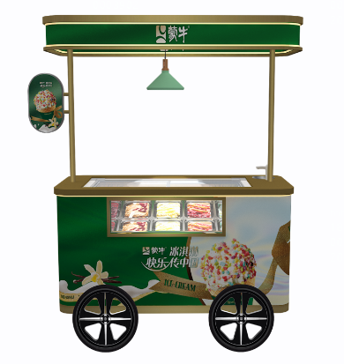
变更为：
1、标段二：陈列花车2预计采购150台（用于影院场景，以实际需求为准）
具体明细及技术基本要求如下：
标段 | 名称 | 技术基本要求 | 图片仅供参考
标段二 | 陈列  花车2 | 1、车体材质：车体金属材质、防锈（汽车漆不易掉色，原色感官可保持3年以上）、招牌发光字，材质结实耐用；  2、尺寸：根据销售点位实地勘察场地确定大小，预计1.6米*0.8米*2.3米，1.7米*0.9米*2.2米；  3、车体装饰或喷漆：根据蒙牛出具的设计方案负责喷绘或装饰。  4、桶冰柜：每台花车需配置玻璃展示推拉门冰柜，可视化形式不限；  5、配置：电动自吸水龙头、塑料水桶，水盆带下水；  6、其他：可人力短距离移动转换位置，带滑动轮。  7、售后服务：质保期至少18个月，提供技术培训，售后问题及时处理；  8、花车需要运送到园区指定销售点位；  9、设备需安装芯片，模块功能包含：支持系统及模块定时上报数据，需包含：①温度 ②历史温度 ③主基站信息 ④周围基站信息⑤wifimac信息；需能够被远程控制，例如断电、温度调整。
四、其他内容详见原公告 (其他内容不变)

采购方：内蒙古蒙牛乳业(集团)股份有限公司
2024年4月9日

